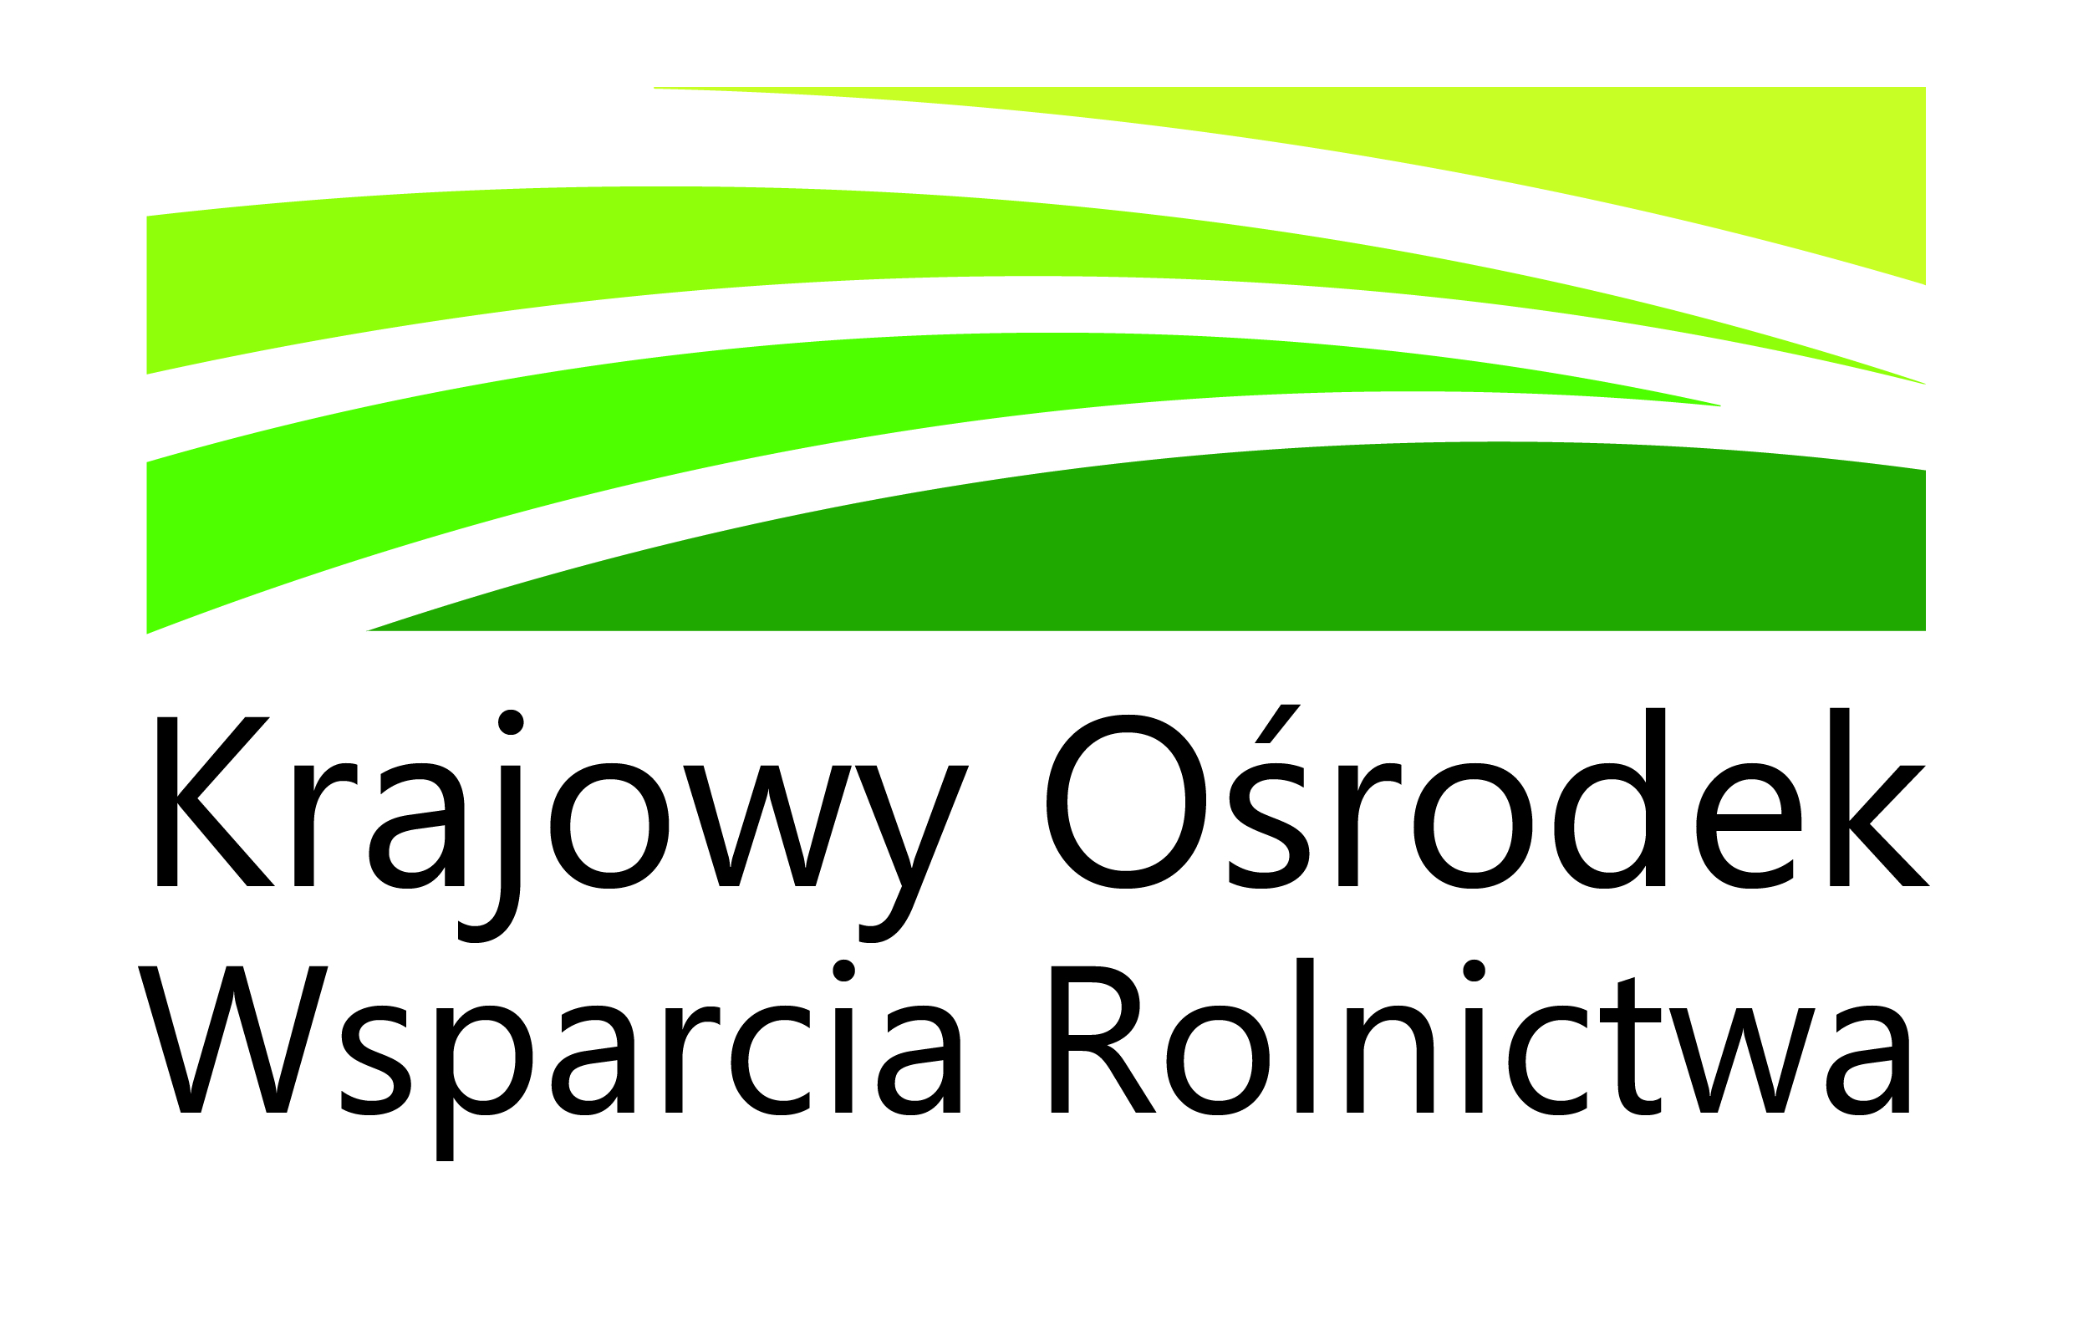
INFORMACJA
Uprzejmie informujemy, że z dniem 01 września 2017 r. rozpoczyna działalność
KRAJOWY OŚRODEK WSPARCIA ROLNICTWA powstały w wyniku połączenia
Agencji Nieruchomości Rolnych i Agencji Rynku Rolnego, które przestają istnieć
z dniem 31 sierpnia 2017 r. Zmiany mają na celu zmniejszenie liczby instytucji, ograniczenie kosztów
ich funkcjonowania oraz poprawę jakości obsługi beneficjentów i kontrahentów.
Do zadań powstałej instytucji należą między innymi gospodarowanie Zasobem WRSP na dotychczasowych zasadach w drodze wydzierżawienia albo sprzedaży nieruchomości rolnych na powiększenie lub utworzenie gospodarstw rodzinnych, wydawanie decyzji administracyjnych dotyczących prywatnego obrotu gruntami rolnymi (UKUR), udzielanie bezzwrotnej pomocy finansowej na utrzymanie infrastruktury na terenach wiejskich, współpraca z samorządami w zakresie nieodpłatnego przekazywania gruntów i inne zadania realizowane dotychczas przez Agencję Nieruchomości Rolnych.
Ponadto, do zadań nowo powstałej instytucji należą takie zadania jak: kontrola pisemnych umów, dopłaty do prywatnego przechowywania oraz interwencyjnych zakupów i sprzedaży produktów rolnych na poszczególnych rynkach, w tym masła, odtłuszczonego mleka w proszku, zbóż i mięsa, handel zagraniczny, energia odnawialna
w rolnictwie, wspieranie działań promocyjnych i informacyjnych na rynkach wybranych produktów rolnych
i żywnościowych w ramach Wspólnej Polityki Rolnej, administrowanie potencjałem produkcyjnym winorośli
i wina, monitoring rynku cukru, Fundusze Promocji, systemy jakości, wsparcie działań informacyjnych
i promocyjnych realizowanych przez grupy producentów na rynku wewnętrznym, realizacja programu dla szkół, czy też wsparcie dla pszczelarzy, które do tej pory realizowała Agencja Rynku Rolnego.
Poniżej przedstawiamy adresy poszczególnych siedzib KOWR:
Krajowy Ośrodek Wsparcia Rolnictwa:
Sekcja Zamiejscowa w Nowogardzie
Biuro Terenowe w Gryficach
Oddział Terenowy w Szczecinie ul. Piłsudskiego 18
ul. Matejki 6 B, 71-615 Szczecin 72-300 Gryfice
tel. 91 81 44 200, fax 91 81 44 222 tel. 91 384 77 10, fax 91 384 77 11
email: szczecin@kowr.gov.pl email: gryfice@kowr.gov.pl

Sekcja Zamiejscowa w Nowogardzie Sekcja Zamiejscowa w Pyrzycach
ul. Górna 3 ul. Warszawska 95
72-200 Nowogard 74-200 Pyrzyce
tel. 91 578 93 70, fax 91 578 93 71 tel. 502 23 84 82
email: nowogard@kowr.gov.pl email: pyrzyce@kowr.gov.pl

Sekcja Zamiejscowa w Stargardzie Sekcja Zamiejscowa w Stargardzie
ul. Czarnieckiego 16 Biuro Terenowe w Reczu
73-110 Stargard ul. Srebrna 22
tel. 91 578 85 50, fax 91 578 85 51 73-210 Recz
email: stargard@kowr.gov.pl tel. 95 769 12 10, fax 95 769 12 11
email: recz@kowr.gov.pl

